Bài thơ: Bé tập đi xe đạp
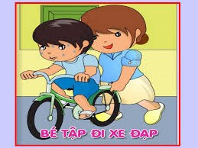
BÉ TẬP ĐI XE ĐẠP
Bố mua xe đạp Chớ có coi thường
Mẹ dạy bé đi Ô tô, xe máy.
Mắt bé trông kìa Ngã ba ngã bảy
Tròn xoe chăm chú. Xe dừng sang ngang
Chân đạp hăm hở Đèn đỏ không sang
Người toát mồ hôi Đèn xanh đi tiếp
Mặt rạng rỡ cười Xe bé rất đẹp
Trông yêu, yêu quá! Kính coong…kính coong…
Nhắc đi phải đường
- Cao Thúy Hưng-

